DEMONSTRAÇÕES CONTÁBEIS
INFORMAÇÕES ORÇAMENTARIAS, FINANCEIRAS E CONTÁBEIS

INTRODUÇÃO

O objetivo da Contabilidade Pública é a geração e a prestação de informações orçamentárias, financeiras e contábeis atualizadas, confiáveis e exatas aos gestores para subsidiar as tomadas de decisão, bem como para fins de controle dos órgãos de controle interno e externo e da sociedade.

DEMONSTRAÇÕES CONTÁBEIS E NORMAS LEGAIS

As Demonstrações Contábeis exigidas para o TRE-SE são as seguintes:

  - Balanço Financeiro: evidencia as receitas e despesas orçamentárias, bem como os ingressos e os dispêndios extraorçamentários, conjugados com os saldos de caixa do exercício anterior e com os que se transferem para o início do exercício seguinte;
  - Balanço Orçamentário: traz a informação do orçamento aprovado em confronto com a sua execução, ou seja, a receita prevista com a arrecadada e a despesa autorizada com a executada;
  - Balanço Patrimonial: evidencia os ativos e passivos do órgão;
  - Demonstração do Fluxo de Caixa: divulga as entradas e as saídas de caixa e as classifica em fluxo operacional, de investimento e de financiamento;
  - Demonstração das Variações Patrimoniais, neste demonstrativo é apurado o resultado patrimonial do período, com o confronto das variações patrimoniais aumentativas (receitas) com as variações patrimoniais diminutivas (despesas).

Essas demonstrações contábeis e as respectivas notas explicativas foram elaboradas observando a Lei nº 4.320/64, a Lei nº 101/2000 (Lei de Responsabilidade Fiscal), as Normas Brasileiras de Contabilidade Aplicada ao Setor Público, o Manual de Contabilidade Aplicada ao Setor Público, 8ª ed. – MCASP e o Manual SIAFI, que trata da execução orçamentária, financeira e patrimonial da Administração Pública Federal.

ACESSO AS DEMONSTRAÇÕES CONTÁBEIS

As Demonstrações Contábeis e notas explicativas estão disponíveis no link https://www.tre-se.jus.br/transparencia-e-prestacao-de-contas/gestao-fiscal/gestao-fiscal-e-demonstracoes-contabeis

INFORMAÇÃO ACERCA DOS RESPONSÁVEIS PELA CONTABILIDADE

A Seção de Contabilidade Gerencial é Setorial Contábil deste Tribunal e fica integrada na Coordenadoria Orçamentária, Financeira e Contábil, que está lotada na Secretaria de Administração, Orçamento e Finanças, sendo responsável pelo registro da conformidade contábil da unidade gestora.
Os servidores, abaixo relacionados, foram designados para atuarem como responsáveis pela Conformidade Contábil, conforme Portarias TRE-SE 571/2009 e 609/2021:
Titular: Martha Maria de Paula Valente Rodrigues – Analista Judiciária Contador, CRC nº CE 8377/T1 – SE – lotada na Seção de Contabilidade Gerencial;
Substituta: Kátia de Barros Bomfim Santana – Técnica Judiciária, CRC nº SE 6335/0 – lotada na Coordenadoria Orçamentária, Financeira e Contábil (até 6/10/2021);
Substituto: Genilson dos Santos - Analista Judiciária Contador, CRC nº SE 6204/0-4 – lotado na Seção de Contabilidade Gerencial (a partir de 7/10/2021).

As atribuições da Seção de Contabilidade estão regidas no art. 48 do Regulamento da Secretaria deste Tribunal.

DECLARAÇÃO DO CONTADOR

Declaro que os demonstrativos contábeis constantes do SIAFI (Balanços Orçamentário, Financeiro e Patrimonial e as Demonstrações das Variações Patrimoniais e do Fluxo de Caixa), regidos pela Lei n.º 4.320/1964, relativos ao exercício de 2021, refletem nos seus aspectos mais relevantes, a situação orçamentária, financeira e patrimonial do Tribunal Regional Eleitoral de Sergipe.

Aracaju/SE, 21 de fevereiro de 2022
Martha Maria de Paula Valente Rodrigues, CE CRC 8377/T1-SE
Contadora Responsável
RESUMO DAS PRINCIPAIS PRÁTICAS CONTÁBEIS

- CAIXA E EQUIVALENTE DE CAIXA – Segundo o Plano de Contas Aplicado ao Setor Público (PCASP), esta conta compõe-se do somatório dos valores em caixa e em bancos, bem como equivalentes, que representam recursos com livre movimentação para aplicação nas operações da entidade e para os quais não haja restrições para uso imediato.
No TRE-SE, representa o limite de saque da disponibilidade de recursos financeiros na Conta única do Tesouro Nacional, assim como a conta Bancos conta Movimento que representa os saldos constantes em outros bancos, que não seja a Conta Única, referente contas de garantias contratuais.

- ESTOQUE – Para o TRE-SE, essa conta representa o valor dos bens adquiridos ou recebidos com a finalidade de utilização própria no curso normal das atividades.

- IMOBILIZADO - Conforme PCASP, o Imobilizado se refere aos direitos que tenham por objeto bens corpóreos destinados à manutenção das atividades da entidade ou exercidos com essa finalidade, inclusive os decorrentes de operações que transfiram a ela os benefícios, os riscos e o controle desses bens. O imobilizado é composto por bens móveis e imóveis. É reconhecido inicialmente com base no valor de aquisição ou construção.

No TRE-SE, os bens móveis são registrados no Sistema de Patrimônio ASIWEB e os bens imóveis são controlados pelo Sistema de Gerenciamento dos Imóveis de Uso Especial da União (SPIUnet), sob a gestão da Secretaria de Patrimônio da União.

- DEPRECIAÇÃO - A depreciação se refere ao decréscimo no benefício de um bem tangível durante o período contábil decorrente de sua utilização, tendo em vista a deterioração/obsoletismo e a utilidade desse bem à entidade.
O TRE-SE registra a depreciação de bens em conformidade com as Normas Brasileiras de Contabilidade Aplicadas ao Setor Público (NBC TSP), com a Macrofunção SIAFI 020330 – Depreciação, Amortização e Exaustão e o Manual de Contabilidade Aplicado ao Setor Público.

Bens Móveis - A metodologia de cálculo da depreciação adotada foi a das quotas constantes. A vida útil econômica e o valor residual utilizados para os bens do TRE-SE foram àqueles constantes da tabela do Manual SIAFI, com exceção das urnas eletrônicas classificadas como equipamento de processamento de dados, mas que possuem vida útil distinta, visto que são bens singulares na Justiça Eleitoral e possuem vida útil estimada de dez anos, conforme estudo técnico realizado pela equipe do Tribunal Superior Eleitoral.
As taxas de depreciação foram calculadas dividindo-se o valor depreciável do bem pela sua vida útil, obtendo-se a taxa anual de depreciação daquele bem.

Bens Imóveis – O valor da depreciação dos bens imóveis é apurado mensal e automaticamente pelo Sistema SPIUNET, utilizando o método da Parábola de Kuentzle, conforme art. 7º da Portaria Conjunta STN/SPU nº 703, de 10/12/2014.

- INTANGÍVEL – Refere-se aos direitos que tenham por objeto bens incorpóreos destinados à manutenção da entidade ou exercidos com essa finalidade. São registradas nesta conta as aquisições de licenças de uso de software. São mensurados com base nos valores de aquisição. Os softwares de vida útil definidas sofrem amortização de acordo com a expectativa do tempo de uso. Os procedimentos contábeis relativos ao ativo intangível foram efetuados em consonância a Orientação TSE nº 12/2019 e a Macrofunção SIAFI 020345 –Ativos Intangíveis.

- AMORTIZAÇÃO – É a alocação sistemática do valor amortizável do ativo intangível ao longo da vida útil dele.
O método de amortização utilizado é o das quotas constantes. A amortização para cada período foi reconhecida no resultado, contra uma conta retificadora do ativo.
O método de amortização utilizado foi compatível com a vida útil econômica do ativo e aplicado de forma uniforme durante esse período.

- OBRIGAÇÕES TRABALHISTAS, PREVID. E ASSIST. A PAGAR – CP - Compreendem as obrigações referentes a salários ou remunerações, benefícios aos quais o servidor tenha direito, tais como aposentadorias, pensões, encargos a pagar e benefícios assistenciais.

- REAVALIAÇÃO: A reavaliação ou redução a valor recuperável foram utilizadas empregando o valor justo ou o valor de mercado para bens semelhantes.

- PATRIMÔNIO LÍQUIDO: É constituído pelo resultado do exercício e pelos resultados e ajustes de exercícios anteriores.

- AJUSTES DE EXERCÍCIOS ANTERIORES: Registram o saldo decorrente de efeitos de mudança de critério contábil ou da retificação de erro imputável a determinado exercício anterior e que não possam ser atribuídos a fatos subsequentes.

- RESULTADO PATRIMONIAL: Sua apuração decorre da confrontação das Variações Patrimoniais Aumentativas (VPA) e das Variações Patrimoniais Diminutivas (VPD). Na Demonstração das Variações Patrimoniais (DVP), se o resultado for positivo teremos Superavit Patrimonial, se negativo, teremos Déficit Patrimonial.

- RESULTADO ORÇAMENTÁRIO: Representam o confronto entre as Receitas Orçamentárias realizadas e as Despesas Orçamentárias empenhadas. O Superavit/Déficit é apresentado no Balanço Orçamentário. O regime orçamentário adotado é o de Caixa para as Receitas e o Regime de Competência para as Despesas, de acordo com o art. 35 da Lei 4.320/1964.

- RESULTADO FINANCEIRO: Representa o confronto entre ingressos e dispêndios, orçamentários e extraorçamentários, que ocorrem durante o exercício, conjugados com os saldos de caixa do exercício anterior e os que se transferem para o início do exercício seguinte, sendo evidenciado no Balanço Financeiro e apurado conforme item 3.1, Parte V do Manual de Contabilidade Aplicada ao Setor Público, 8ª Edição.

MUDANÇAS DE CRITÉRIOS CONTÁBEIS

De acordo com o Manual SIAFI código 020335 Reavaliação e Redução ao Valor Recuperável, a contabilização dos aumentos referentes à reavaliação de ativo passou a ser efetuada em contrapartida à conta contábil de Reserva de Reavaliação, constante no Patrimônio Liquido.
Observamos que, neste exercício, não foram efetuadas reavaliações de bens móveis, somente a regularização da atualização realizada em 2020 nas urnas eletrônicas modelos 2009, 2010, 2013 e 2015, conforme Ofício – Circular TSE GAB-DG nº 110/2021 (SEI 0010478-26.2020.6.25.8000). Os novos valores foram apropriados em conta de Bens Móveis em contrapartida com a conta Ajustes de Exercícios Anteriores.
No tocante às reavaliações de Imóveis de Uso Especial da União, ressalta-se que essa contabilização ainda não foi alterada no Sistema SPIUnet, ocorrendo ainda o registro em conta de resultado.

DEMONTRAÇÕES CONTÁBEIS - EXERCÍCIO 2021

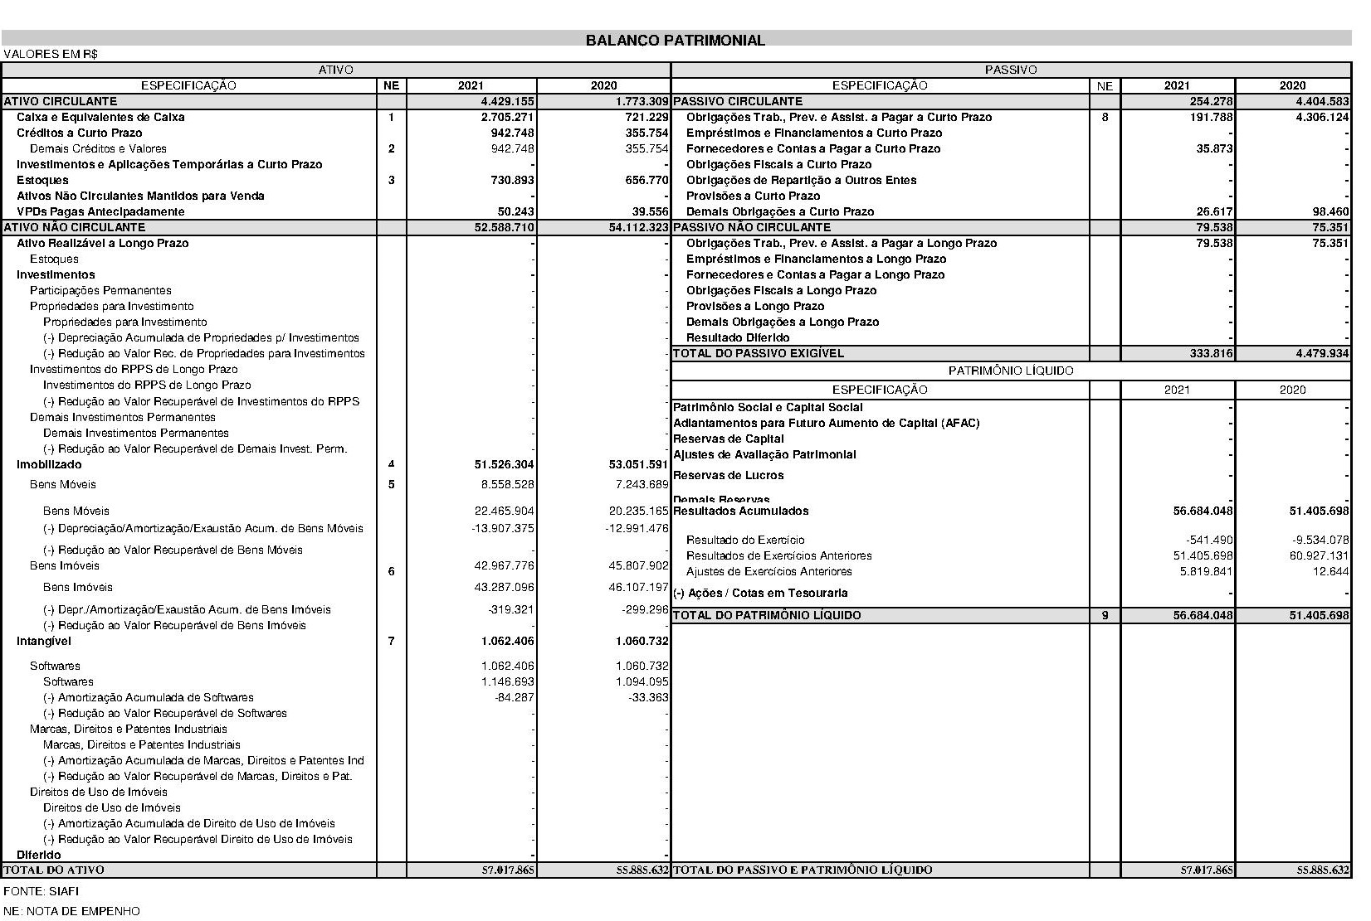
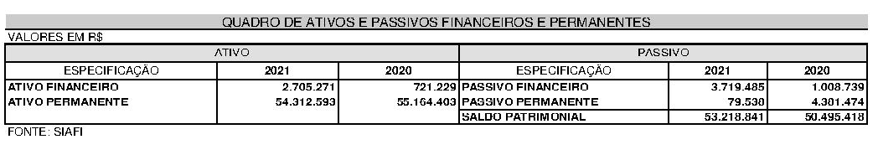
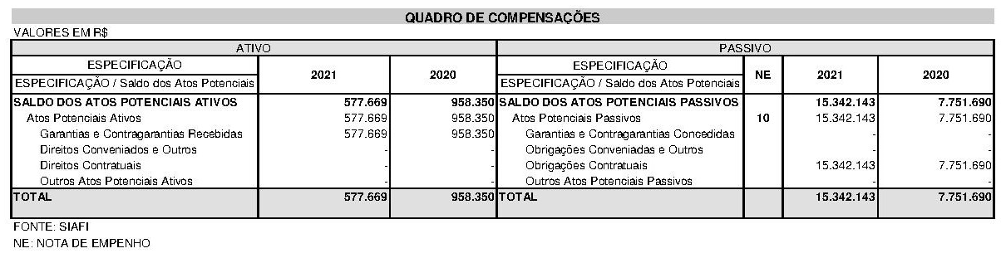
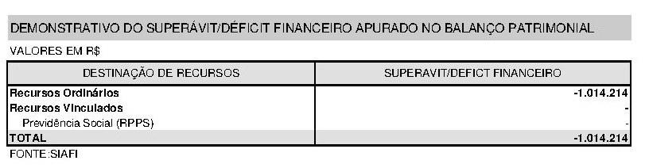
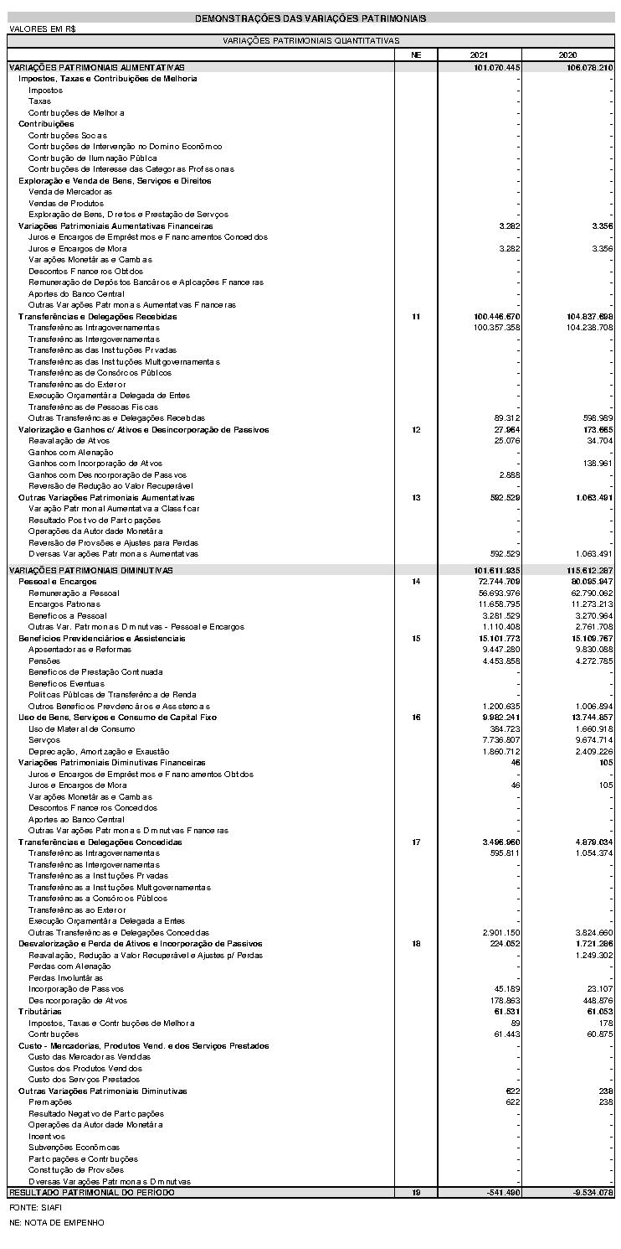
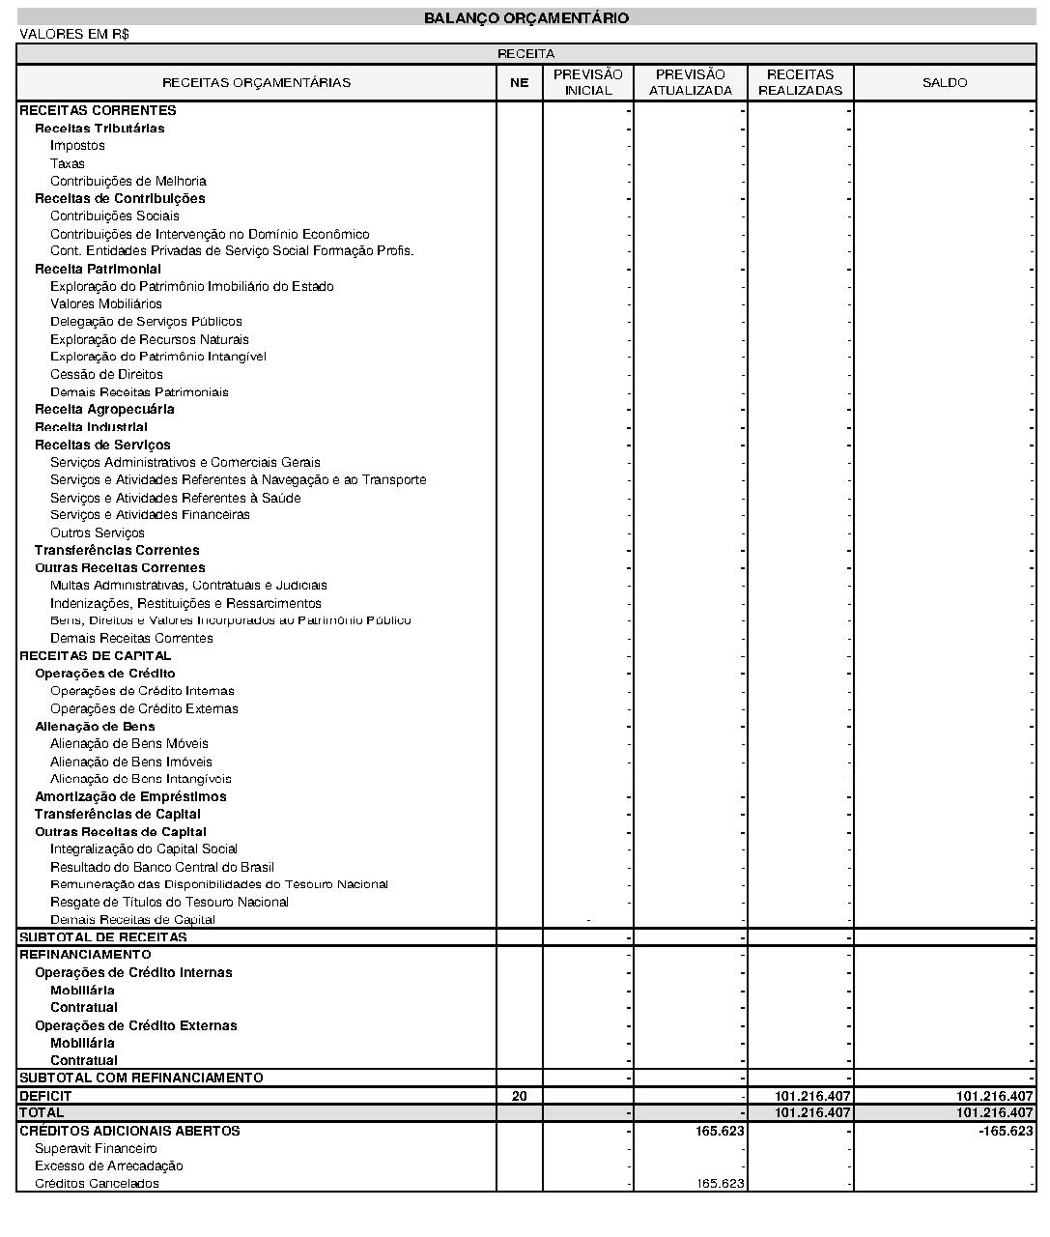
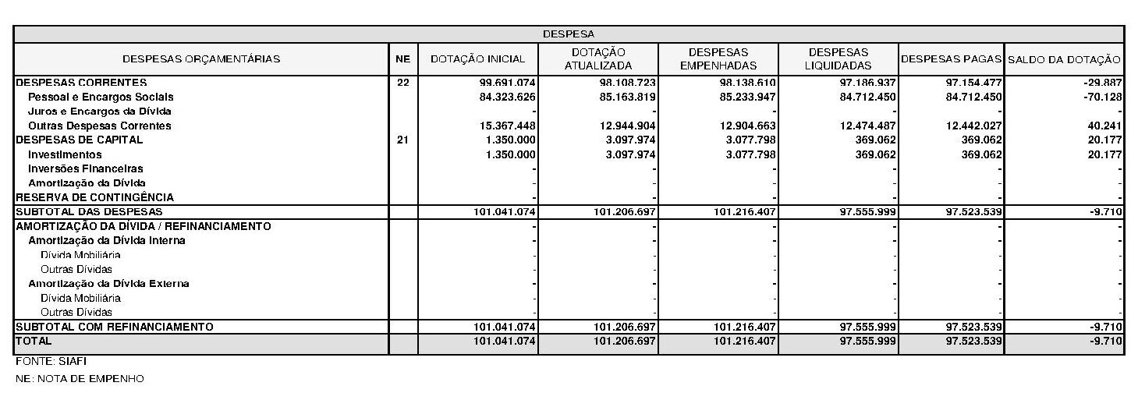

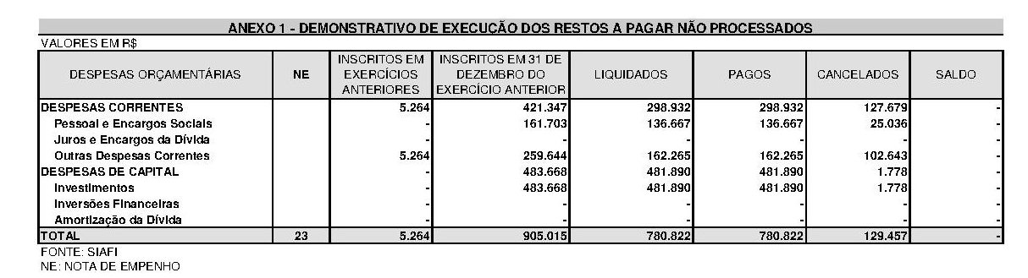

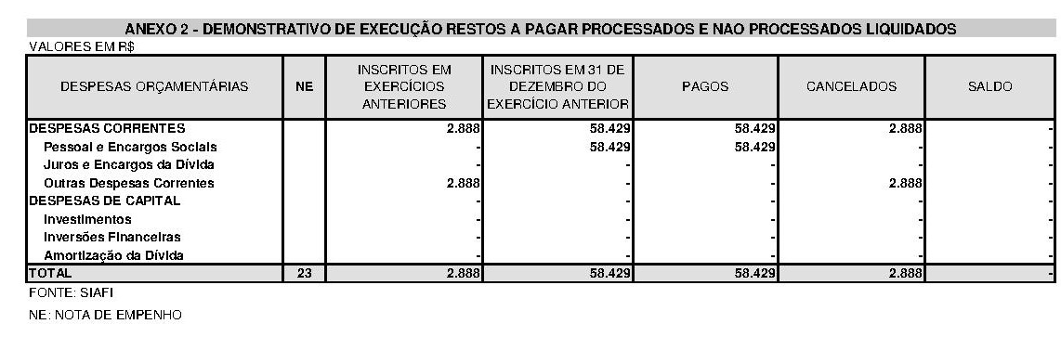

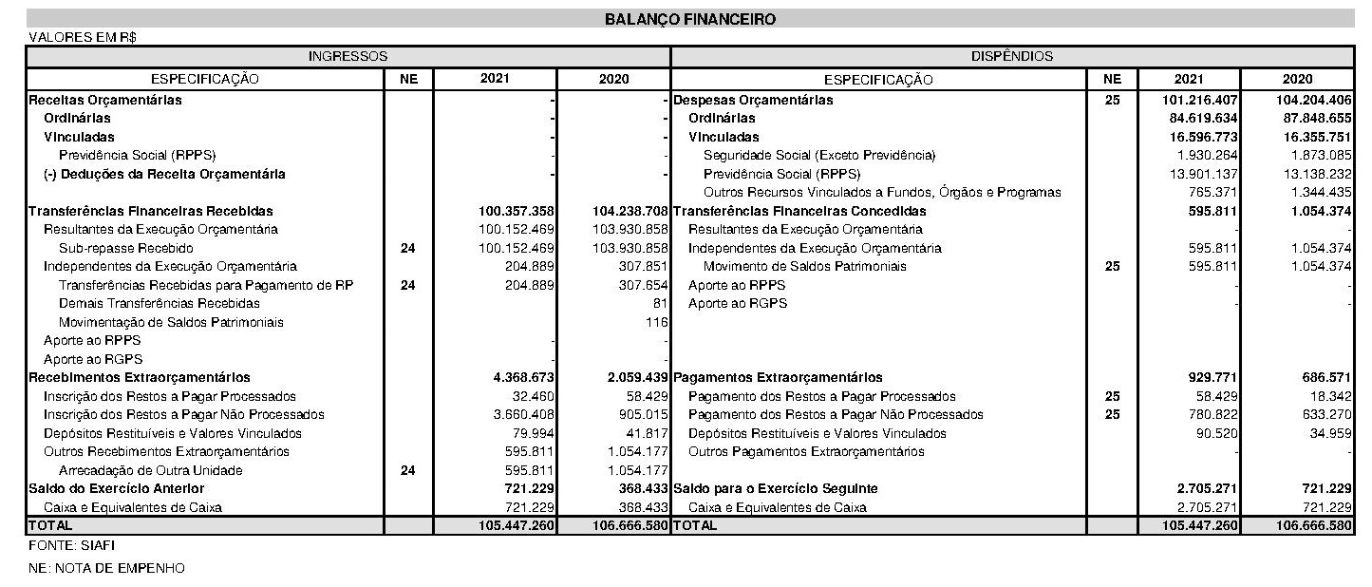
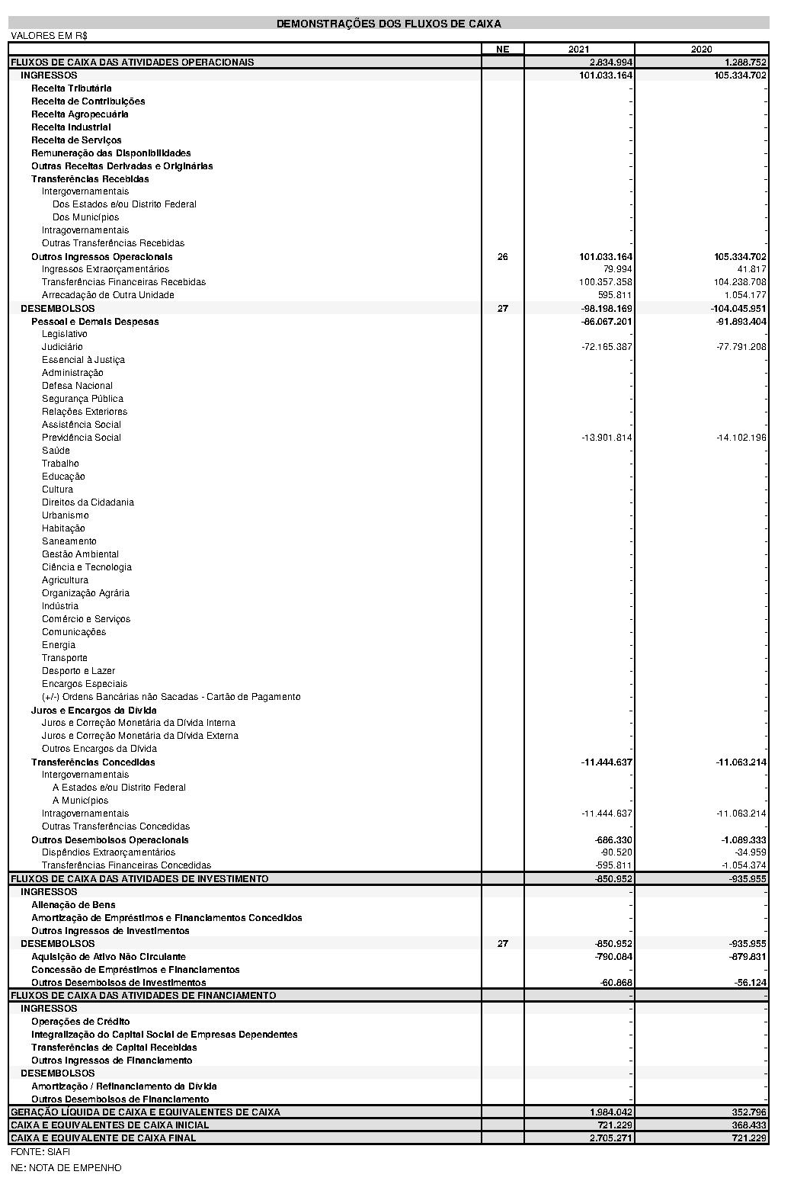

NOTAS EXPLICATIVAS DO BALANÇO PATRIMONIAL

ATIVO CIRCULANTE

São registrados no Ativo Circulante os bens e direitos para realização imediata ou de curto prazo. Este ativo é composto pelos grupos de contas: Caixa e Equivalência de Caixa, Demais Créditos e Valores a Curto Prazo e Estoques.

NOTA 1 – CAIXA E EQUIVALENTES DE CAIXA

Composto pelas contas Bancos conta Movimento e Limite de Saque com Vinculação de
Pagamento, conforme abaixo detalhado

CAIXA E EQUIVALENTES DE CAIXA- Em R$
 | 31/12/2021 | 31/12/2020 | Variação %
Bancos conta Movimento – Demais Bancos | 26.617 | 37.142 | -28,34
Limite de Saque com Vinculação de Pagamento (OFSS) | 2.678.654 | 684.087 | 291,57
Total | 2.705.271 | 721.229 | 275,09
Fonte: SIAFI

No final do exercício de 2021 restou o saldo de R$ 2,678 milhões na conta Limite de Saque com Vinculação de Pagamento para pagamento das despesas orçamentárias inscritas em Restos a Pagar.

Como ocorreu um aumento do valor inscrito em Restos a Pagar no exercício de 2021 em comparativo com 2020, ocorreu, também, um aumento da permanência de financeiro na conta Limite de Saque com Vinculação de Pagamento no final do exercício de 2021, contribuindo para a variação de 275,09% em Caixa e Equivalentes de Caixa.

O saldo final para o caixa do TRE-SE detalhado por fontes de recursos pode ser visualizado no Demonstrativo de Disponibilidade de Caixa e dos Restos a Pagar no endereço: https://www.tre-se.jus.br/transparencia-e-prestacao-de-contas/gestao-fiscal/gestao-fiscal-e-demonstracoes-contabeis.

NOTA 2- DEMAIS CRÉDITOS E VALORES A CURTO PRAZO Em R$
 | 31/12/2021 | 31/12/2020 | Variação %
Adiantamento de Férias | 530.337 |  | 100,00
Salários e Ordenados – Pagamento Antecipado | 126.568 | 73.484 | 72,24
Adiantamento Auxílio-Alimentação | 240.387 | 237.531 | 1,20
Adiantamento Auxílio-Transporte | 8.575 | 4.567 | 87,76
Cred.a Rec.por Folha de Pagamento | 12.670 | 12.670 | 0,00
Cred. a Rec. de Acerto Finan com servidor/ex serv. | 24.211 | 27.502 | -11,97
Total | 942.748 | 355.754 | 165,00
Fonte: SIAFI

Os valores constantes em Adiantamento de Férias, Adiantamento de Auxílio-Alimentação e Transporte referem-se aos adiantados realizados em dezembro/2021, referente a janeiro de 2022. Salários e Ordenados referem-se aos adiantamentos realizados nas folhas de novembro e dezembro/2021, cujas devoluções ocorrerão em 2022.
A variação de 165% foi ocasionada, principalmente, pelo valor constante em Adiantamento de Férias em 2021, o que não ocorreu em 2020.

NOTA 3- ESTOQUES Em R$

Os bens de consumo necessários à manutenção das atividades do TRE-SE estão assim representados:

ESTOQUES Em R$
 | 31/12/2021 | 31/12/2020 | Variação
Material de Expediente | 228.396 | 197.072 | 15,89
Material de TIC | 147.455 | 153.384 | -3,87
Material de Acondicionamento e Embalagem | 98.391 | 46.269 | 112,65
Material de Copa e Cozinha | 18.133 | 17.630 | 2,85
Material de Limpeza e Prod. de Higienização | 39.854 | 27.713 | 43,81
Material p/ Manutenção de Bens Imóveis | 26.244 | 15.455 | 69,81
Material p/ Manutenção de Bens Móveis | 29.232 | 49.733 | -41,22
Material Elétrico e Eletrônico | 40.701 | 30.816 | 32,08
Material de Proteção e Segurança | 38.468 | 23.693 | 62,36
Materiais Diversos | 64.019 | 36.439 | 75,69
Material de Consumo – Estoque interno - para Distribuição | 0,00 | 59.566 | -100,00
Total | 730.893 | 656.770 | 11,29
Fonte: SIAFI

Os Estoques são mensurados ou avaliados com base no valor de aquisição e o método utilizado para mensuração/avaliação é o custo médio ponderado.

ATIVO NÃO CIRCULANTE

Compreendem os ativos que possuem expectativa de realização após doze meses da data das Demonstrações Contábeis.

NOTA 4 – IMOBILIZADO

O imobilizado do TRE-SE, abaixo discriminado, está segregado em bens móveis e bens imóveis, com as suas respectivas depreciações acumuladas e são mensurados ou avaliados com base no valor de aquisição:

IMOBILIZADO - Em R$
 | 31/12/2021 | 31/12/2020 | Variação %
(+) Bens Móveis
(+) Valor Bruto Contábil | 22.465.904 | 20.235.165 | 11,02
(-) Depreciação Acumulada de Bens Móveis | (13.907.375) | (12.991.476) | 10,28
Bens Imóveis
(+) Valor Bruto Contábil | 43.287.096 | 46.107.197 | -6,12
(-) Depreciação Acumulada de Bens Imóveis | (319.321) | (299.295) | 6,69
Total | 51.526.307 | 53.051.591 | -3,48
Fonte: SIAFI

NOTA 5 – BENS MÓVEIS

Os bens Móveis do TRE-SE estão distribuídos em várias contas contábeis, conforme tabela a seguir:

BENS MÓVEIS - Em R$
 | 31/12/2021 | 31/12/2020
Máquinas, Aparelhos, Equipamento e Ferramenta | 2.212.273 | 1.914.217 | 15,57
Bens de Informática | 13.740.684 | 11.934.451 | 15,13
Móveis e Utensílios | 3.843.084 | 3.789.875 | 1,40
Mater. Cultural, Educacional e de Comunicação | 556.055 | 554.497 | 0,28
Veículos | 1.362.691 | 1.214.789 | 12,18
Bens Móveis em Almoxarifado | 36.480 | 112.700 | -67,63
Demais Bens Móveis | 714.637 | 714.636 | 0,00
Depreciação Acumulada | (13.907.375) | (12.991.476) | 9,51
Total | 8.558.529 | 7.243.689 | 13,74
Fonte: SIAFI

Bens Móveis - 2021 | Em R$
Saldo em 2020 | 20.235.165
+ Entradas | 1.775.390
- Saídas | 1.807.969
+ Atualização de valor | 2.263.318
Saldo em 31/12/2021 | 22.465.904
Fonte: SIAFI

Em 2021, o saldo inicial dos bens móveis que era de R$ 20 milhões, sofreu no decorrer do exercício variação de R$ 2 milhões provenientes, principalmente, de:
- Aquisições de bens de informática, máquinas e equipamentos energéticos, mobiliário, aparelhos e utensílios domésticos e veículo de tração mecânica;
- Ajuste da atualização realizado nas urnas eletrônicas modelos 2009, 2010, 2013 e 2015, pelo TSE, conforme Ofício - Circular GAB-DG nº 110/2021 (SEI 0010478-26.2020.6.25.8000);
- Baixa de veículo dado em pagamento na aquisição de outro e de urnas eletrônicas inservíveis.

Depreciação Acumulada de Bens Móveis

O TRE-SE registra a depreciação de bens em conformidade com o Manual de Contabilidade Aplicado ao Setor Público e com a Macrofunção SIAFI 020330 – Depreciação, Amortização e Exaustão.

A metodologia de cálculo da depreciação adotada foi a das quotas constantes. A tabela de vida útil e valor residual adotados, por conta contábil, para a apuração da depreciação é estabelecida na Macrofunção SIAFI -020330 – Depreciação e Amortização, com exceção das urnas eletrônicas registradas na conta “Equip. de Tecnologia da Infor. e Comunicação/TIC”, que recebeu vida útil de 10 anos e percentual residual de 10%, visto que são bens singulares na Justiça Eleitoral

Segue tabela de vida útil e valor residual utilizados:

Título | Vida Útil | Valor Residual
Aparelhos de Medição e Orientação | 15 | 10%
Aparelhos e Equipamento de Comunicação | 10 | 20%
Equipam./Utensílios Médicos, Odonto., Lab e Hosp. | 15 | 20%
Equipamento de Proteção, Segurança e Socorro | 10 | 10%
Máquinas e Equipamentos Energéticos | 10 | 10%
Máquinas e Equipamentos Gráficos | 15 | 10%
Máquinas, Utensílios e Equipamentos Diversos | 10 | 10%
Equipamentos de Processamento de Dados | 5 | 10%
Urnas Eletrônicas | 10 | 10%
Aparelhos e Utensílios Domésticos | 10 | 10%
Máquinas e Utensílios de Escritório | 10 | 10%
Mobiliário em Geral | 10 | 10%
Coleções e Materiais Bibliográficos | 10 | -
Equipamentos para Áudio, Vídeo e Foto | 10 | 10%
Veículos de Tração Mecânica | 15 | 10%
Peças não Incorporáveis a Imóveis | 10 | 10%

NOTA 6 – BENS IMÓVEIS

Os bens imóveis da União registrados no Tribunal Regional Eleitoral de Sergipe em 31/12/2021 totalizam R$ 43 milhões distribuídos em várias contas contábeis, demonstrados na tabela a seguir:

BENS IMÓVEIS Em R$
 | 31/12/2021 | 31/12/2020 | Variação %
Bens de Uso Especial registrados no SPIUNET | 40.087.000 | 42.455.198 | -5,58
Bens de Uso Especial não Registrados no SPIUNET | 2.695.968 | 3.018.433 | -10,68
Bens Imóveis em Andamento | 29.561 | 159.000 | -81,41
Instalações | 474.567 | 474.566 | 0,00
Depreciação Acumulada- Bens Imóveis | (319.321) | (299.295) | 6,69
Total | 42.967.775 | 45.807.902 | -6,20
Fonte: SIAFI

Bens Imóveis - 2021 | Em R$
Saldo em 2020 | 46.107.197
+ Entradas | 29.561
- Saídas | 3.381.464
+ Reavaliações | 531.802
Saldo em 31/12/2021 | 43.287.096
Fonte: SIAFI

A variação de (3 milhões) dos bens imóveis decorreu de:

- Reavaliação dos seguintes imóveis: Cartório Eleitoral de Itabaiana (R$ 25 mil) e terreno destinado à Construção dos Cartórios Eleitorais da Capital (R$ 507 mil);
- Baixa do terreno recebido em doação para a Construção dos Cartórios Eleitorais da Capital, realizando a transferência para a Superintendência de Patrimônio da União de Sergipe, devido a não realização da obra (R$ 2,9 milhões);
- Baixa na conta Estudos e Projetos do projeto para construção do Forum Eleitoral da Capital, devido a não realização da obra (159 mil);
- Baixa na conta Bens de Uso Especial não Registrados SPIUNET do valor da construção e projeto do alojamento para terceirizado, que já se encontrava registrado no SPIUnet (R$ 322 mil).

Depreciação Acumulada de Bens Imóveis

O valor da depreciação dos bens imóveis é apurado mensal e automaticamente pelo Sistema SPIUnet, utilizando o método da Parábola de Kuentzle, conforme art. 7º da Portaria Conjunta STN/SPU nº 703, de 10/12/2014.

NOTA 7 - INTANGÍVEL

O Ativo intangível do TRE-SE é composto por softwares adquiridos para a manutenção das suas atividades, conforme abaixo detalhado:
INTANGÍVEL Em R$
 | 31/12/2021 | 31/12/2020 |  | Variação %
Software com Vida Útil Definida | 161.540 | 128.460 |  | 25,75
Software com Vida Útil Indefinida | 985.153 | 965.634 |  | 2,02
Amortização | (84.287) | (33.363) |  | 152,64
Total | 1.062.406 | 1.060.732 |  | 0,16

A partir de 2019, houve a implantação da padronização dos procedimentos de controle, reconhecimento, mensuração e apuração da amortização dos bens intangíveis (software) por meio do sistema ASIWEB, em consonância com a Orientação TSE nº 12/2019 e a macrofunção SIAFI 0220345 – Ativos Intangíveis.

Amortização Acumulada de Softwares

Os softwares, de vida útil definida, estão sendo amortizados mensalmente pelo método das quotas constantes, compatível com a vida útil econômica do ativo e aplicado de forma uniforme durante esse período.
A variação de 152,64% foi ocasionada pelo aumento dos softwares com vida útil definida e dos valores acumulados de amortização dos bens já existentes.

PASSIVO CIRCULANTE

Neste grupo de contas são registradas as obrigações a pagar do TRE-SE. O Passivo Circulante deste Tribunal é composto das contas abaixo especificadas:

PASSIVO CIRCULANTE Em R$
 | 31/12/2021 | 30/12/2020 | Variação %
Obrigações Trab., Prev. e Assist. a Pagar a Curto Prazo | 191.788 | 4.306.123 | -95,55
Fornecedores e Contas a Pagar a Curto Prazo | 35.873 | - | 100,00
Demais Obrigações a Curto Prazo | 26.617 | 98.460 | -72,97
Total | 254.278 | 4.404.583 | -94,23

NOTA 8 – OBRIGAÇÕES TRABALHISTAS, PREVIDENCIÁRIAS E ASSISTENCIAIS

Em 2021, destaca-se nesta conta o valor inscrito em Restos a Pagar em Liquidação referente a indenização de banco de horas do período eleitoral (eleições 2020).
A variação de (95,55%), exercício 2021/2020, decorre do valor que ficou pendente em Férias a Pagar em 2020.

NOTA 9 – PATRIMÔNIO LÍQUIDO

É constituído pelo resultado do exercício e pelos resultados e ajustes de exercícios anteriores.

O valor do Patrimônio Líquido, em 2020, era de R$ 51 milhões. Em 2021, houve um aumento de 5 milhões. Destacam-se os ajustes de exercícios anteriores decorrentes de:
- Regularização dos valores apropriados de remunerações dos servidores que gozaram férias, período 2018 a 2020;
- Ajuste da atualização das urnas eletrônicas realizadas em 2020.

Em atendimento ao Acórdão TCU nº 1322/2018 – Plenário e orientações da Secretaria do Tesouro Nacional, foram implantados no exercício de 2018 os procedimentos para apropriação do passivo de férias e do 13º salário por competência e, com isso, ocorreu alteração no sistema SGRH de folha de pagamento para gerar as informações necessárias para dar suporte aos registros contábeis. Estes procedimentos foram divulgados na Orientação SOF/TSE nº 10/2018.

Após a implantação dos referidos procedimentos, ficou constatado que o registro de passivo de férias estava proporcionalmente maior que a baixa desse passivo, elevando assim o saldo. Foi verificado pelo TSE que o Sistema SGRH não estava computando a conversão da remuneração no período de férias de servidores que gozavam férias em mais de um período, ou seja, o Sistema SGRH computava no cálculo a remuneração de férias apenas no último período usufruído.

Neste sentido, o Sistema SGRH foi ajustado e os valores apurados do período de 2018 a 2020 utilizados para baixar o saldo na conta de Férias a Pagar em contrapartida com a conta Ajustes de Exercícios Anteriores.

Foi efetuada regularização da atualização realizada em 2020 nas urnas eletrônicas modelos 2009, 2010, 2013 e 2015, conforme Ofício – Circular TSE GAB-DG nº 110/2021 (SEI 0010478-26.2020.6.25.8000). Os novos valores foram apropriados em conta de Bens Móveis em contrapartida com a conta Ajustes de Exercícios Anteriores.

QUADRO DE COMPENSAÇÕES

No quadro de Compensações estão demonstrados os Atos Potenciais Ativos (garantias contratuais recebidas) e Passivos (obrigações contratuais).

NOTA 10 – OBRIGAÇÕES CONTRATUAIS

O valor de R$ 15 milhões representa os valores a realizar relativos aos contratos em que o TRE seja o contratante, conforme abaixo especificado:

Garantias Contratuais | Em R$
Serviços | 12.841.868
Fornecimento de Bens | 2.482.103
Alugueis | 18.172
Total | 15.342.143

NOTAS EXPLICATIVAS DA DEMONSTRAÇÃO DAS VARIAÇÕES PATRIMONIAIS

No Demonstrativo das Variações Patrimoniais fica evidenciado o resultado patrimonial do exercício pela confrontação das Variações Patrimoniais Aumentativas com as Variações Patrimoniais Diminutivas, conforme tabela abaixo:

VARIAÇÕES PATRIMONIAIS Em R$
 | 31/12/2021 | 31/12/2020 | Variação %
VARIAÇÕES PATRIMONIAIS AUMENTATIVAS (a) | 101.070.445 | 106.078.210 | -4,72
VARIAÇÕES PATRIMONIAIS DIMINUTIVAS (b) | 101.611.935 | 115.612.287 | -12,11
RESULTADO PATRIMONIAL DO PERÍODO (a-b) | -541.490 | -9.534.077 | -94,12
Fonte: SIAFI

VARIAÇÕES PATRIMONIAIS AUMENTATIVAS

VARIAÇÕES PATRIMONIAIS AUMENTATIVAS (a) | 31/12/2021 | 31/12/2020 | Variação %
Variações Patrimoniais Aumentativas Financeiras | 3.282 | 3.356 | -2,21
Transferências e Delegações Recebidas | 100.446.670 | 104.837.698 | -4,19
Variações e Ganhos com Ativos e Desincorporação de Passivos | 27.964 | 173.665 | -83,90
Outras Variações Patrimoniais Aumentativas | 592.529 | 1.063.491 | -44,28
Total | 101.070.445 | 106.078.210 | -4,72
Fonte: SIAFI

NOTA 11– TRANSFERÊNCIAS E DELEGAÇÕES RECEBIDAS

O valor de R$ 100 milhões, registrados na conta Transferências e Delegações Recebidas, refere-se a recursos financeiros recebidos do Tribunal Superior Eleitoral, por meio de sub-repasse para pagamento de despesas de manutenção das atividades desenvolvidas pelo TRE-SE. Destaca-se, também, a doação recebida de um caminhão pelo TRT da 20º Região no valor de R$ 89 mil.

NOTA 12- VARIAÇÃO E GANHOS COM ATIVOS E DESINCORPORAÇÃO DE PASSIVOS

O valor de R$ 27,9 mil refere-se a:
Em R$
Reavaliação de bens imóveis – Bens de Uso Especial da União | 25.076
Baixa de Passivo de Restos a Pagar Processados | 2.888
Fonte: SIAFI

Destaca-se a reavaliação do Cartório Eleitoral de Itabaiana efetuada por lançamento originário do Sistema SPIUnet, quando da atualização do imóvel no referido sistema.
A variação negativa de 83,9% decorre, principalmente, do aumento ocorrido em 2020 em decorrência do recebimento de materiais destinados ao Pleito Eleitoral, enviados pelo TSE.

NOTA 13 – OUTRAS VARIAÇÕES PATRIMONIAIS AUMENTATIVAS

O montante de R$ 592 mil refere-se, principalmente, à arrecadação de multas administrativas (multas eleitorais) (R$ 334 mil) e outras receitas apuradas em processos de prestação de contas eleitorais (R$ 244 mil).

VARIAÇÕES PATRIMONIAIS DIMINUTIVAS

As variações Patrimoniais Diminutivas estão representadas na tabela abaixo:

VARIAÇÕES PATRIMONIAIS DIMINUTIVAS | 31/12/2021 | 31/12/2020 | Variação %
Pessoal e Encargos | 72.744.709 | 80.095.947 | -9,18
Benefícios Previdenciários e Assistenciais | 15.101.773 | 15.109.767 | -0,05
Uso de Bens, Serviços e Consumo de Capital Fixo | 9.982.241 | 13.744.857 | -27,57
Variações Patrimoniais Diminutivas Financeiras | 46 | 105 | -59,19
Transferências e Delegações Concedidas | 3.496.961 | 4.879.034 | -28,33
Desvalorização e Perda de Ativos e Incorporação de Passivos | 224.052 | 1.721.286 | .-86,98
Tributárias | 61.531 | 61.053 | 0,78
Premiações | 622 | 238 | 161,34
Total | 101.611.935 | 115.612.287 | -12,11
Fonte: SIAFI

NOTA 14 – PESSOAL E ENCARGOS

Estão registradas nesta conta as variações patrimoniais diminutivas com servidores – pessoal e encargos, aposentadorias e pensões.

O cumprimento do limite legal imposto pela LRF, referente aos 1º e 2º e 3º quadrimestres de 2021, foi demonstrado nos Relatórios de Gestão Fiscal/Demonstrativo da Despesa com Pessoal, disponibilizados no endereço https://www.tre-se.jus.br/transparencia-e-prestacao-de-contas/gestao-fiscal/gestao-fiscal-e-demonstracoes-contabeis.
No ano eleitoral ocorre um aumento destas despesas em decorrência de horas-extras e despesas com alimentação de mesários e colaborados, motivo pelo qual no exercício de 2021 houve uma redução de 9,18% em comparação com o exercício de 2020.

NOTA 15- BENEFÍCIOS PREVIDENCIÁRIOS E ASSISTENCIAIS

Representada neste Tribunal com as despesas com auxílio funeral, auxílio natalidade e assistência à saúde.

NOTA 16 – USO DE BENS, SERVIÇOS E CONSUMO DE CAPITAL FIXO

Estão registradas nesta conta as seguintes despesas destinadas à manutenção das atividades do tribunal:
- Consumo e distribuição de materiais;
- Diárias pagas a servidores e/ou membros;
- Serviços de terceiros;
- Locações de imóveis;
- Seguros de veículos e imóveis;
- Depreciação dos bens móveis e imóveis;
- Amortização de softwares.

No ano eleitoral ocorre um aumento destas despesas, motivo pelo qual no exercício de 2021 ocorreu uma redução de 27,57% em comparação com o exercício de 2020.

NOTA 17– TRANSFERÊNCIAS E DELEGAÇÕES CONCEDIDAS

As transferências e Delegações Concedidas representam as variações patrimoniais diminutivas compostas, principalmente, por transferências intragovernamentais, decorrentes de repasse ao Tesouro Nacional de arrecadação de multas administrativas (R$ 595 mil) e desincorporação de ativos por transferência a outro TRE de bens (1 mil) e a Superintendência do Patrimônio da União de bens imóveis (R$ 2,9 milhões).
No exercício de 2020 foi efetuada transferência para a Superintendência do Patrimônio da União de bens imóveis na ordem de R$ 3,5 milhões e repasse ao Tesouro Nacional de arrecadação de multas administrativas no valor de R$ 1 milhão, gerando, assim, aumento das despesas em 2020, o que justifica a variação negativa de 28,33% no comparativo 2021/2020.

NOTA 18– DESVALORIZAÇÃO E PERDA DE ATIVOS E INCORPORAÇÃO DE PASSIVOS

Destaca-se em 2021 a desincorporação de ativos, decorrente da baixa do valor registrado em Estudos e Projeto referente ao projeto arquitetônico e de engenharia para construção do Forum Eleitoral de Aracaju, considerando a não realização da referida obra, e a baixa de urnas eletrônicas, modelo 2006, em situações físicas inservíveis, conforme Resolução TSE nº 23.505/2016.
No exercício de 2020 houve a atualização das Urnas Eletrônicas, ocorrendo a redução no valor de R$ 1,2 milhões, gerando, assim, a variação negativa de 86,98% no comparativo 2021/2020.

NOTA 19– RESULTADO PATRIMONIAL DO PERÍODO

No valor negativo de R$ 541 mil, apurado pela diferença entre as Variações Patrimoniais Aumentativas e Variações Patrimoniais Diminutivas.

NOTAS EXPLICATIVAS DO BALANÇO ORÇAMENTÁRIO

O Balanço Orçamentário evidencia as receitas e as despesas orçamentárias confrontando o orçamento inicial e as suas alterações com a execução, demonstrando o resultado orçamentário.

NOTA 20 – RECEITAS REALIZADAS E DESPESAS EMPENHADAS

O Deficit de R$ 101 milhões representa a diferença entre as receitas realizadas e as despesas empenhadas com a finalidade de demonstrar o equilíbrio no Balanço Orçamentário. As despesas do TRE-SE são custeadas pelas dotações orçamentárias aprovadas na Lei Orçamentária Anual cujas fontes de recursos (receitas) são disponibilizadas pelo Tesouro Nacional. Desta forma, este valor não representa frustação de receita ou excesso de despesas realizadas pelo tribunal.

BALANÇO ORÇAMENTÁRIO RESUMIDO - 31/12/2021 EM R$
DESPESAS ORÇAMENTÁRIAS | DOTAÇÃO INICIAL | DOTAÇÃO ATUALIZADA | DESPESAS EMPENHADAS | DESPESAS LIQUIDADAS | DESPESAS PAGAS | SALDO DA DOTAÇÃO
DESPESAS CORRENTES | 99.691.074 | 98.108.723 | 98.138.610 | 97.186.937 | 97.154.477 | -29.887
DESPESAS DE CAPITAL | 1.350.000 | 3.097.974 | 3.077.797 | 369.062 | 369.062 | 20.177
TOTAL | 101.041.074 | 101.206.697 | 101.216.407 | 97.555.999 | 97.523.539 | -9.710
Fonte: SIAFI

NOTA 21 – CRÉDITO ADICIONAL

O crédito adicional de R$ 1,74 milhões para despesa de capital foi destinado às despesas com tecnologia da informação, 1,58 milhões remanejados das despesas correntes e o restante recebidos do TSE.

NOTA 22 – DESPESAS EMPENHADAS

Do total das despesas correntes empenhadas, R$ 530,9 mil foram provenientes da Unidade Orçamentária 14101 Tribunal Superior Eleitoral, para cobrir as despesas com pleitos eleitorais (Despesas de Pessoal e manutenção do sistema de votação), gerando, assim o saldo da dotação negativo.

NOTA 23 – EXECUÇÃO DE RESTOS A PAGAR

Em R$
Demonstrativo da Execução dos Restos a Pagar Processados e Não Processados
 | Inscritos em Exercícios Anteriores | Inscritos em 2020 | Liquidados | Pagos | Cancelados | Saldo em 31/12/2021
Restos a Pagar Não Processados | 5.264 | 905.015 | 780.822 | 780.822 | 129.457 | -
Restos a Pagar Processados e Não Processados Liquidados | 2.888 | 58.429 | - | 58.429 | 2.888 | -
Total | 8.152 | 963.444 | 780.822 | 839.251 | 132.345 | -
Fonte: SIAFI

Do total de R$ 971 mil de Restos a Pagar inscritos e reinscritos em 2020, foram pagos R$ 839 mil e cancelados R$ 132 mil, o que representa um percentual de 86,38% de execução dos valores inscritos.

NOTAS EXPLICATIVAS DO BALANÇO FINANCEIRO

O Balanço Financeiro evidencia as receitas e as despesas orçamentárias, bem como os ingressos e dispêndios extraorçamentários conjugados com os saldos de caixa do exercício anterior e os que se transferem para o início do exercício seguinte.

As Transferências Financeiras Recebidas refletem as movimentações de recursos financeiros orçamentários e extraorçamentários entre órgãos e entidades da Administração Pública, incluindo os recursos relativos aos Restos a Pagar.

Demonstrativo Financeiro (Em milhares R$)

Fonte: SIAFI

NOTA 24 - INGRESSOS

Do total de ingressos de R$ 105 milhões, no exercício de 2021, cabe destacar:
- Transferências financeiras recebidas, por meio de sub-repasses recebidos (100 milhões);
- Transferências recebidas para pagamento de restos a pagar (204,8 mil);
- Recebimentos extraordinários referentes às multas administrativas e valores apurados em prestações de contas eleitorais e partidárias (R$ 595,8 mil).

NOTA 25 - DISPÊNDIOS

Do total dos dispêndios de R$ 103 milhões no exercício de 2021, cabe evidenciar:
- Despesas orçamentárias (101 milhões);
- Transferências financeiras concedidas (repasses ao Tesouro Nacional da arrecadação de multas administrativas e de valores apurados em processos de prestação de contas eleitorais) (595,8 mil);
- Pagamento de Restos a Pagar (R$ 839 mil).

NOTAS EXPLICATIVAS DA DEMONSTRAÇÃO DO FLUXO DE CAIXA

A Demonstração do Fluxo de Caixa evidencia a movimentação ocorrida no caixa e seus equivalentes de caixa, demonstrados por meio de ingressos e desembolsos de recursos financeiros.

Demonstrativo do Fluxo de Caixa (Em milhares R$)

Fonte: SIAFI

NOTA 26 - INGRESSOS

Em 2021 ocorreram ingressos na ordem de R$ 101 milhões, provenientes de:
- Transferências financeiras recebidas por meio de sub-repasses do Tribunal Superior Eleitoral (R$ 100 milhões);
- Arrecadação de multas administrativas e de valores apurados em processos de prestação de contas eleitorais (R$ 595,8 mil).

NOTA 27 – DISPÊNDIOS

Ocorreram desembolsos no valor de R$ 99 milhões, assim discriminados:
- R$ 86 milhões relativos ao pagamento de pessoal e demais despesas para manutenção das atividades do Tribunal;
- R$ 595 mil de repasse ao Tesouro Nacional da arrecadação de multas administrativas e de valores apurados em processos de prestação de contas eleitorais;
- R$ 11 milhões de transferências concedidas de contribuição patronal para a previdência social;
- R$ 850 mil em investimentos.

Os ingressos de R$ 101 milhões foram assim aplicados: R$ 98 milhões nas Atividades de Operações e R$ 850 mil nas Atividades de Investimentos.

